INGENIERÍA DEL SOFTWARE III

Iteración 3: Análisis y Diseño
Documento de Modelado de Requisitos (DMR)

Profesor de prácticas asignado: Miguel Lastra Leidinger
Grupo de prácticas: Grupo M 1.2, Miércoles 12-14h
Firman este documento:
Nicolás Sánchez Sánchez (Encargado) - 74728484N
Juan Carlos Bérmudez Sánchez – 45110297Y
Adrián Selva García – 75890585S
Pedro Luis Moraleja Pérez –23289201E
Índice de contenido
1. Declaración del Alcance 4
2. Determinación de Recursos 7
3. Tareas desarrolladas 8
Identificación de requisitos 8
Requisitos funcionales 8
Requisitos no funcionales 9
Identificación de actores 11
Identificación de casos de uso 12
Diagramas de casos de uso 13
Descripción detallada casos de uso 14
Subsistemas funcionales 33
Diagrama de paquetes 36
Diagrama de secuencia del sistema 37
Identificación operaciones del sistema 49
4. Documento de control de cambios 50
Cambios en la Versión 1.1 50
3ª Iteración. Fase Análisis y Diseño
Documento de Modelado de Requisitos (DMR)

1. Declaración del Alcance
En el presente documento se presentan toda la información obtenida en la actividad de modelado de requisitos y las actividades realizadas durante la especificación del modelo funcional, todo esto referente al acoplamiento del subsistema de historial con el sistema en general analizado y diseñado en la 1ª y 2ª iteración.

Partimos de la siguiente información :
“El centro almacena la historia clínica con todos los casos asociados a cada paciente y los medicamentos recetados. Además, se almacenan los resultados de las pruebas realizadas a los pacientes.
Las pruebas pueden ser análisis de sangre u orina, radiografías y resonancias magnéticas. Los análisis son realizados por los analistas y el resto de pruebas por los radiólogos. Para que un paciente pueda ser sometido a una prueba, debe obtener una cita que le proporcionará el médico que le atiende en el momento en el que éste decide que se requiere alguna de estas pruebas.
Los radiólogos y analistas incorporan al historial del paciente los resultados de las pruebas. En el caso de las radiografías y resonancias se almacenarán una serie de imágenes y un informe. Para los análisis se proporcionará una plantilla con los parámetros medidos.
Finalmente, el centro también dispone de una farmacia de la que los pacientes retiran los medicamentos recetados por los médicos de atención al paciente. Es necesario controlar el stock de los productos de la farmacia y evitar que se puedan entregar medicamentos caducados o que la cantidad de un determinado producto baje de un límite. Los médicos podrán recetar tratamientos de cierta duración, para que el paciente pueda ir retirando las unidades de medicamento hasta el final del tratamiento, conforme se le van terminando, sin tener que pasar por consulta cada vez.”

De la primera entrevista a fecha 1/3/11 con el cliente, se obtuvo la siguiente información:
..
En el caso de los imágenes, ¿ Algún tamaño específico o formato?
- Si, dependen de la maquinaria instalada y de la zona del cuerpo. Puede haber varias imágenes por cada prueba y de distintos tamaños.
¿ Estructura del informe de las pruebas?
- Nos proporcionarán una plantilla.
¿Quien será el encargado de gestionar la farmacia?
- El farmacéutico
Cuando un analista/ radiologo tiene los resultados, ¿ debe avisar al médico para que ponga los resultados visibles ,o lo puede hacer él?
- El especialista podrá hacer esto sin avisar al medico.
¿ Los pedidos de la farmacia se pedirán automáticamente?
- No, se le enviará un fax manualmente al proveedor
..
Después de realizar una primera extracción de los requisitos, vimos la necesidad de concertar una segunda entrevista con el cliente a fecha 13/04/11 para que nos proporcionara más datos con respecto al funcionamiento de dichos subsistemas. Se extrajo la siguiente información:

¿Puede la farmacia vender medicamentos sin receta?
- No, es imprescindible que un medicamento sea recetado para poder dispensarlo.
¿Tienen precio los medicamentos?
- No, la tasa que pagan los clientes cubre los medicamentos recetados.
¿Cual es el protocolo que realiza el farmacéutico para dispensar un medicamento?
- Primero ha de cerciorarse de que el cliente lo tiene recetado, y después de lo entrega. El sistema debería controlar que dicho medicamento ha sido dispensado.
Si un medicamento se agota, puede el farmacéutico ofrecer otro similar?
- No puede. No deberían de agotarse las existencias de los medicamentos..
¿Se contempla la posibilidad de que el Centro Medico realice otro tipo de pruebas?
- No. Sólo las pruebas de análisis y las radiológicas comentadas con anterioridad.
Cuanto dura la realización de una pruebas ?
- Aproximadamente 20 minutos.

Durante la entrevista, el cliente nos proporcionó las plantillas para los resultados de las pruebas de análisis, y nos comentó que para dichas pruebas, es importante que el sistema pudiera permitir la introducción de atributos nuevos, ya que las máquinas pueden cambiar y ofrecer mejores resultados, con parámetros y atributos no contemplados aún.

2. Determinación de Recursos
El trabajo desarrollado ha sido llevado a cabo por el sub-equipo2, formado por los siguientes miembros:
- Nicolás Sánchez Sánchez (Encargado)
- Juan Carlos Bérmudez Sánchez
- Adrián Selva García
- Pedro Luis Moraleja Pérez

- Para la realización de la versión 1.0 del “Modelado de requisitos” se ha trabajado 8 horas por 4 personas. Hemos realizado tres reuniones. En la primera de ella, se discutió que operaciones y qué detalles debíamos considerar para la realización de este documento, además de repartir las tareas entre todos los miembros del subequipo. Posteriormente, se tuvo una reunión para revisar cómo iba el trabajo propuesto y finalmente, antes de realizar la entrega, nos reunimos para realizar una revisión final.

3. Tareas desarrolladas

Identificación de requisitos

Requisitos funcionales
1. Requisitos funcionales de la gestión de los pacientes:
RF1.01 El sistema debe ser capaz de mostrar la información clínica del paciente.
RF1.02 El sistema debe ser capaz de listar al paciente todas sus citas.
RF1.03 El sistema debe ser capaz de mostrar al paciente información detallada de cada cita.
RF1.04 El sistema debe ser capaz de listar al paciente todas sus recetas.
RF1.05 El sistema debe ser capaz de mostrar al paciente, información detallada de una receta.
RF1.06 El sistema debe ser capaz de listar para un paciente, todas las pruebas que se le han realizado.
RF1.07 El sistema debe ser capaz de mostrar la información detallada de una prueba.

2. Requisitos funcionales de la gestión de los médicos:

RF2.01 El sistema debe ser capaz de mostrar la información clínica de un paciente.
RF2.02 El sistema debe ser capaz de permitir modificar la información clínica de un paciente.
RF2.03 El sistema debe ser capaz de listar el historial completo de pacientes.
RF2.04 El sistema debe ser capaz de habilitar la consulta de una prueba por parte del paciente.
RF2.05 El sistema debe ser capaz de deshabilitar la consulta de una prueba por parte del paciente.

Requisitos no funcionales
- Interfaces
- Hardware
RNF1.01: El sistema se debe implementar para cualquier ordenador de sobremesa. También se debe de ajustar a las pantallas táctiles las interfaces del sistema.
- Software
RNF1.02: El sistema será multiplataforma y software libre, no debería de tener ningún problema para ejecutarse en cualquier entorno (Sistema Operativo).
RNF1.03:La tecnología de las máquinas empleadas en la realización de las pruebas determinará el formato de las imágenes que se almacenarán en el sistema.
- Rendimiento
- Concurrencia
RNF 2.01: Posibilidad de ejecución de programas cliente que realicen peticiones al servidor paralelamente.
- Fiabilidad
RNF 2.02: El sistema ha de estar operativo las 24 horas del día, por lo que una caída del sistema no debe de repercutir en la integridad de los datos y deberá poderse recuperar la última instancia de la base de datos de forma consistente.
- Tolerancia a fallos
RNF 2.03.01: Las operaciones con la DB serán lo mas atómicas posible, siendo deseable que no existan secciones criticas. De esta forma, ante una caída, el sistema podrá volver a un estado consistente.
RNF 2.03.02: El sistema permitirá recuperar una copia de seguridad, de la que se asegura que se halla en un estado consistente y que carece de fallos. La recuperación afectará a toda la información que se almacena en la DB, perdiendo toda la información que no se haya guardada en la DB. Esto asegura en un 100% que el sistema siempre podrá volver a un estado consistente, siempre que el fallo sea concerniente a la DB.
RNF 2.03.03: Las excepciones que se produzcan serán mostradas al usuario mediante una notificación en una ventana de texto que le informa del error producido.
- Privacidad
RNF 2.04: Se debe de mantener la confidelidad de los datos, estableciendo control sobre el acceso de los mismo. También se controlará el acceso a las aplicaciones, restringiendo las operaciones a cada rol según su cargo (permisos).
- Usabilidad
RNF 2.05.01: En la aplicación predomina la usabilidad para que la experiencia del usuario con dicha aplicación sea muy buena y maneje dicha aplicación de manera intuitiva y rápida.
RNF2.05.02: Habrá un manual de instrucciones del software para cada tipo de usuario.
- Empaquetamiento
RNF 2.06: El usuario que tiene el rol de paciente, puede instalarse la aplicación en el ordenador de su casa para poder acceder al sistema (con funciones limitadas, como consultar el su historial, solicitar cita, y ver/modificar sus datos personales)
- Ciclos de vida
- Mantenibilidad
RNF 3.01:Facilidad para corregir, adaptar o mejorar el software después de la fecha de entrega (Junio, 2011). Modularización no excesiva.
- Flexibilidad
RNF 3.02: Posibilidad para adaptar el software a diversos entornos. El sistema podrá configurarse fácilmente para su funcionamiento ante posibles cambios (ej: hardware)
- Reusabilidad
RNF 3.03: Los productos desarrollados (entre los que se incluyen el código, la base de datos, los modelos de diseño y los manuales de usuario) deberán ser generalizables de cara a su reutilización en proyectos posteriores.
- Integración
RNF 3.04: Los programas de aplicación deberán tener un formato de interfaz y funcionamiento comunes. Los manuales de usuario han de seguir el mismo estilo.

Identificación de actores
Todos los usuarios del centro médico se identifican como un actor “Usuario”. Luego, “Usuario” se desglosa en 4 actores principales: “Paciente”, “Administrativo”, “Farmacéutico” y “Personal médico”; y el actor “Personal médico” se desglosa en otros 3 actores según sus funciones dentro del centro médico.
- Usuario: Cualquier persona usuaria del centro médico.
- Paciente: Usuario registrado como paciente en el centro médico.
- Administrativo: Usuario personal del centro médico con capacidad de gestionar la información de todos los usuarios y servicios del centro médico.
- Farmacéutico: Usuario personal del centro médico, ligado con la farmacia del centro médico.
- Personal médico: Personal sanitario o usuario personal del centro médico relacionado con el ámbito directo de la medicina:
- Médico: Personal médico especializado en medicina, que atiende directamente a los pacientes, pudiéndole recetar medicamentos o solicitarle citas para pruebas.
- Analista: Personal médico especializado en las pruebas de análisis.
- Radiólogo: Personal médico especializado en pruebas radiológicas, como radiografías y resonancias magnéticas.
Para esta tercera iteración, la responsabilidad de las operaciones recaen sobre el paciente y el médico.

Identificación de casos de uso
- Pacientes
- Consultar información clínica
- Consultar recetas
- Consultar pruebas
- Consultar citas

- Médicos
- Consultar información clínica paciente
- Modificar información clínica paciente
- Habilitar consultar prueba paciente
- Deshabilitar consultar prueba paciente
- Consultar historial completo pacientes

Diagramas de casos de uso
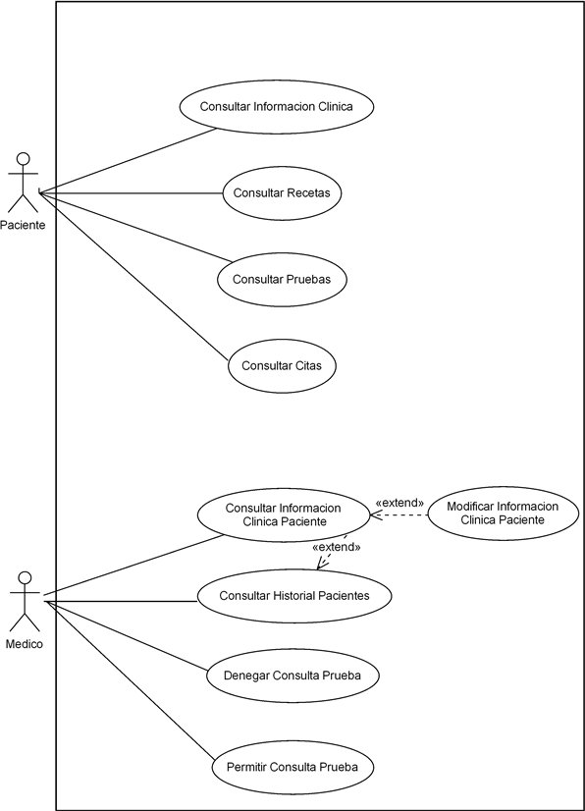

Descripción detallada casos de uso
Nombre: Consultar Historial Pacientes | Propósito: Mostrar todos los pacientes de un médico
Precondiciones:  - El Médico debe estar identificado en el sistema. | Post-condiciones:  - El sistema no cambia.
Actores: Médico | Dependencias:
Resumen: Mostrar los datos personales ( Nombre,Apellidos,Dni) de todos los pacientes que un determinado médico ha atendido hasta la fecha en la que se realiza la consulta.
Descripción

Curso normal de eventos:

Actor | Sistema
1- Solicita la consulta del historial de sus pacientes.
 | 2- El sistema realiza las operaciones pertinentes y devuelve una lista con los pacientes que han sido atendidos por él.
Curso alternativo de eventos:

Actor | Sistema
 | 2.1- En caso de que no existan pacientes,se mostrará un mensaje de información.

Nombre: Modificar Información Clínica Paciente | Propósito: Modificar los datos del informe clínico del paciente
Precondiciones:  - El Médico debe estar identificado en el sistema.  - El informe clínico ha debido de ser consultado previamente, mediante el caso de uso“Consultar Información Clínica Paciente” | Post-condiciones:  -Se actualizan los datos de dicho informe clínico en el sistema.
Actores: Médico | Dependencias:  -Consultar Información Clínica Paciente
Resumen: Actualizar los datos existentes del informe clínico de un paciente registrado en el sistema.
Son los datos de un informe clínico, las alergias, enfermedades crónicas, pruebas realizadas anteriormente, etc
Descripción

Curso normal de eventos:

Actor | Sistema
1- Solicita la modificación del informe clinico de un paciente
 | 2- Se dispone para realizar dicha operación y ofrece la introducción de los nuevos datos.
3- Introduce los nuevos datos
 | 4- Realiza la validación de los datos y muestra mensaje de la correcta terminación de la operación.
Curso alternativo de eventos:

Actor | Sistema
 | 4.1- El sistema rechaza los datos si no son correctos. Muestra dicho mensaje y vuelve a ofrecer la introducción de los datos.

Nombre: Consultar Citas | Propósito: Mostrar al paciente un listado con las citas hasta la fecha.
Precondiciones:  - El paciente debe estar identificado en el sistema. | Post-condiciones:  - No se almacena ni se elimina nada.
Actores: Paciente | Dependencias:
Resumen: El paciente puede consultar cada una de las citas y ver información adicional, cómo el volante asociada a cada una de ellas.
Descripción

Curso normal de eventos:

Actor | Sistema
1- Solicita consultar todas sus citas hasta la fecha.
 | 2- Muestra al paciente una lista con todas sus citas, ordenadas por fecha.
3- Selecciona una cita de la lista.
 | 4- Muestra información adicional de la cita, cómo el volante de la misma y el médico que le atendió.
Curso alternativo de eventos:

Actor | Sistema
 | 2.1 No existen citas para el paciente, y se muestra un mensaje que informa de ello.

Nombre: Consultar Recetas | Propósito: Que el paciente pueda ver sus recetas de medicamentos.
Precondiciones:  - El paciente debe estar identificado en el sistema. | Post-condiciones:  - No se almacena ni se elimina nada.
Actores: Paciente | Dependencias: falta
Resumen: El paciente puede consultar cada una de las recetas junto con los medicamentos que forman cada receta.
Descripción

Curso normal de eventos:

Actor | Sistema
1- Solicita Consultar todas sus recetas hasta la fecha.
 | 2- Muestra al paciente una lista con todas las recetas, de cada receta muestra la fecha y el médico que la hizo.
3- Selecciona una receta de la lista.
 | 4- Muestra una lista con los medicamentos de la receta junto con las instrucciones y juicio diagnóstico.
Curso alternativo de eventos:

Actor | Sistema
 | 2.1- Todavía no se le ha realizado una receta al paciente por lo que el sistema devuelve un mensaje informando de este hecho.

Nombre: Consultar Pruebas | Propósito: Que el paciente pueda ver el resultado delas pruebas que le han realizado.
Precondiciones:  - El paciente debe estar identificado en el sistema. | Post-condiciones:  - No se almacena ni se elimina nada.
Actores: Paciente | Dependencias:
Resumen: El paciente puede consultar los resultados de una prueba.
Descripción

Curso normal de eventos:

Actor | Sistema
1- Solicita Consultar Pruebas
 | 2- Muestra una lista con todas las pruebas de las que puede ver los resultados, de cada prueba se muestra el tipo de prueba (Orina, Sangre, Resonancia o Radiografía), la fecha en la que se le realizó y el especialista que se la hizo.
3- Selecciona una prueba
 | 4- Muestra la información con los resultados de la prueba.
Curso alternativo de eventos:

Actor | Sistema
 | 2.1- No existen pruebas realizadas al paciente, se muestra un mensaje informando de este hecho.

Nombre: Denegar consulta prueba | Propósito: Deshabilitar a un paciente para que no pueda consultar los datos de una de sus pruebas.
Precondiciones:  - El médico debe estar registrado en el sistema  - El paciente debe existir y tener dicha prueba | Post-condiciones:  - Para la prueba en particular se le cambia el atributo permitida a false.
Actores: Medico | Dependencias:
Resumen: El medico deshabilita al paciente para que no pueda consultar los resultados de una de sus pruebas.
Descripción
Curso normal de eventos:
Actor | Sistema
1- El médico pide al sistema denegar una consulta de una prueba
 | 2- El sistema queda dispuesto para realizar esa operación.
3- El médico inserta el DNI del paciente.
 | 4- Comprueba que el paciente exista y nos muestra la pantalla para seleccionar la prueba.
5- El médico selecciona la prueba a denegar.
 | 6- Cambia el valor del atributo permitida de prueba a false e informa del éxito de la operación.
Curso alternativo de eventos:
Actor | Sistema
 | 4.1- Si no existe el paciente el sistema informa de que el paciente introducido no existe. Y vuelve a 3.

Nombre: Permitir consulta prueba | Propósito: Habilitar a un paciente para que pueda consultar los datos de sus pruebas.
Precondiciones:  - El médico debe estar registrado en el sistema  - El paciente debe existir y tener dicha prueba | Post-condiciones:  - Para la prueba en particular se le cambia el atributo permitida a true.
Actores: Medico | Dependencias:
Resumen: El medico habilita al paciente para que pueda consultar los resultados de una de sus pruebas.
Descripción
Curso normal de eventos:
Actor | Sistema
1- El médico pide al sistema permitir una consulta de una prueba
 | 2- El sistema queda dispuesto para realizar esa operación.
3- El médico inserta el DNI del paciente.
 | 4- Comprueba que el paciente exista y nos muestra la pantalla para seleccionar la prueba.
5- El médico selecciona la prueba a permitir.
 | 6- Cambia el valor del atributo permitida de prueba a true e informa del éxito de la operación.
Curso alternativo de eventos:
Actor | Sistema
 | 4.1- Si no existe el paciente el sistema informa de que el paciente introducido no existe. Y vuelve a 3.

Subsistemas funcionales
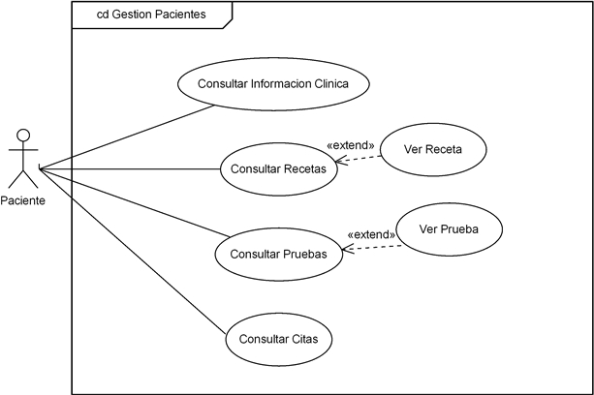
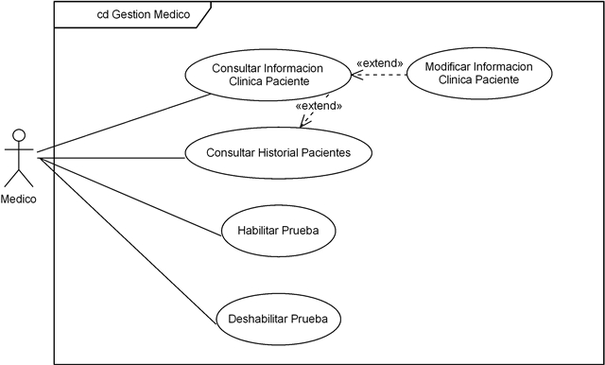
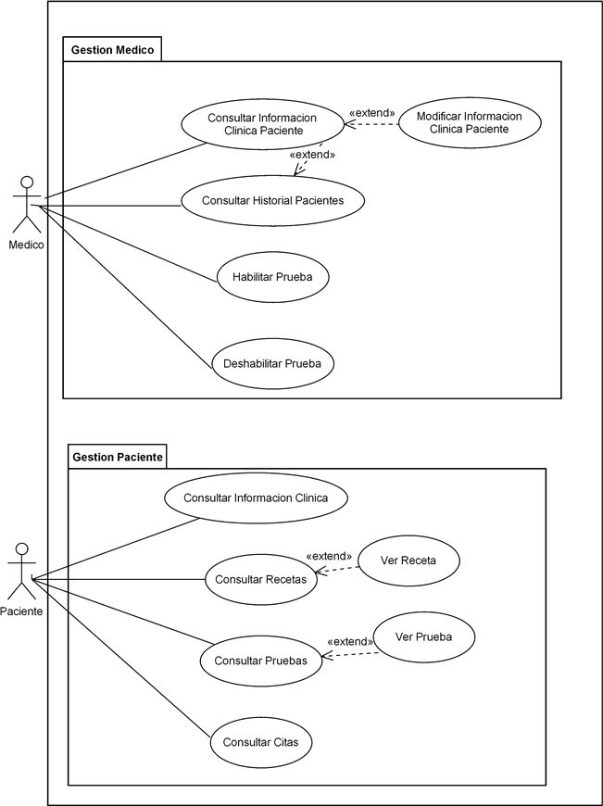

Diagrama de paquetes
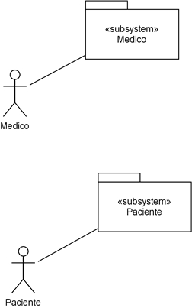

Diagrama de secuencia del sistema

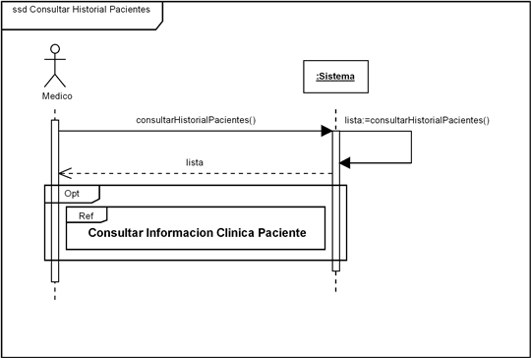

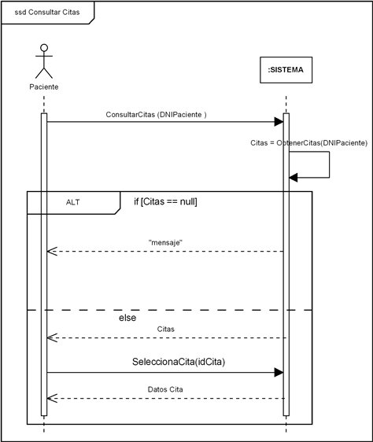
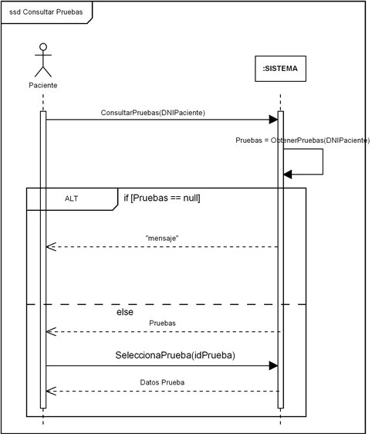

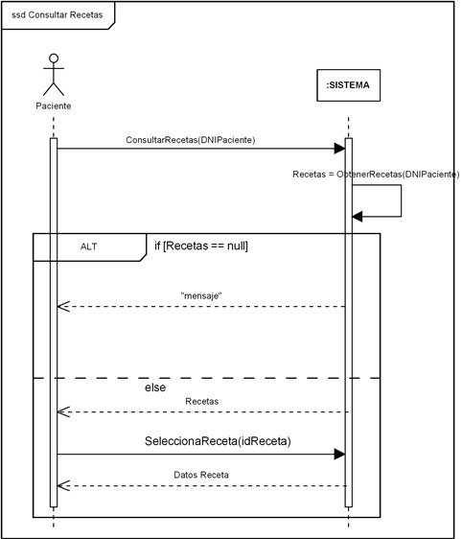

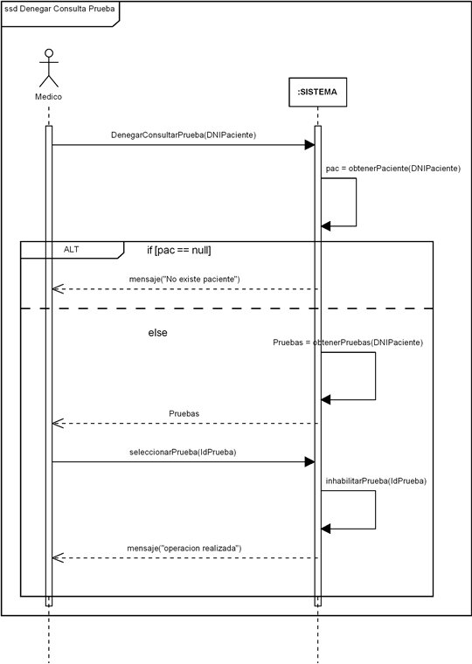

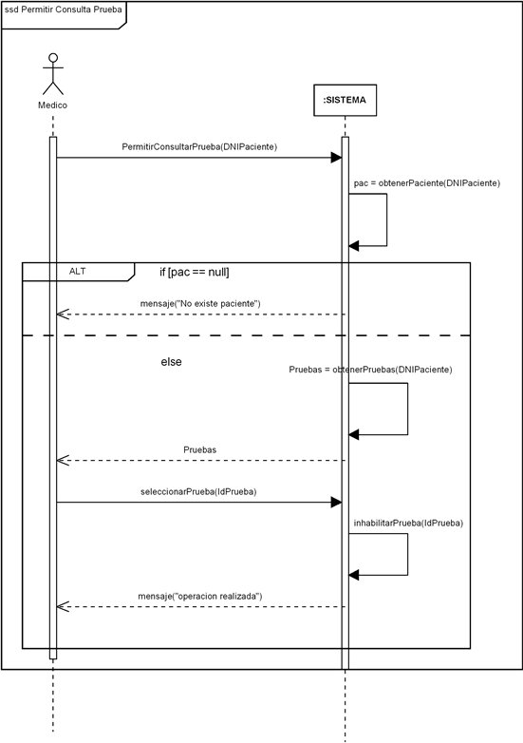

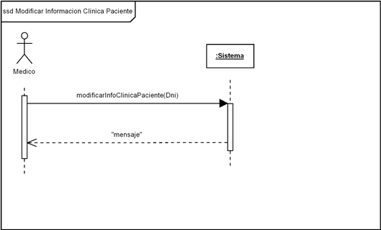

Identificación operaciones del sistema

01. consultarHistorialPacientes | 02.modificarInfoClinicaPaciente
03. consultarCitas | 04.consultarRecetas
05.consultarPruebas | 06.denegarConsultaPrueba
07.permitirConsultaPrueba

